GRAMMAIRE

La phrase

**Recopie uniquement les phrases.**

G1 a

1

J’aime aller au cinéma.

À la récréation, nous jouons loup avec mes copains.

La efface la maîtresse tableau.

tous les soirs, mes parents me lisent une histoire.

Mon ordinateur est en panne.

GRAMMAIRE

La phrase

**Recopie uniquement les phrases.**

G1 a

2

Le petit Chaperon rouge loup forêt.

Mes amis sont tous en vacances.

tu n’es jamais gentil avec moi !

clara est passée en CE2

Ma sœur mange une glace au chocolat.

GRAMMAIRE

La phrase

**Recopie uniquement les phrases.**

G1 a

3

Le loup a mangé la grand-mère.

J’aimerais aller à la mer pour les vacances.

Les élèves jouent sous le préau.

Baptiste a mauvaise à l’école.

Pourquoi pleures-tu

GRAMMAIRE

La phrase

**Recopie uniquement les phrases.**

G1 a

4

Juliette ma voisine qui est gentille.

C’est d’un garçon le géant qui mangeait.

Tu n’as jamais eu beaucoup de chance…

As-tu vu ce film au cinéma ?

la rentrée des classes est le 2 septembre.

er

septembre.

GRAMMAIRE

La phrase

**Combien y a-t-il de phrases dans ce texte ?**

G1 a

5

Julie fait du vélo dans le jardin. Soudain, Minou surgit. La petite fille fait un écart. Elle traverse le jardin potager de son grand-père. Elle tombe à plat ventre dans les tomates.

Dans ce texte, il y a ___ phrases.

GRAMMAIRE

La phrase

**Combien y a-t-il de phrases dans ce texte ?**

G1 a

6

Timeo s’arrêta à l’auberge. Il y rencontra un drôle de voyageur. Cet homme était tout de rouge vêtu. Il portait aussi de grandes bottes noires.

Dans ce texte, il y a ___ phrases.

GRAMMAIRE

La phrase

**Combien y a-t-il de phrases dans ce texte ?**

G1 a

7

Depuis que Martin a un masque et des palmes, on ne le voit plus. Il part tôt pour la mer et ne revient que pour déjeuner. Puis il retourne à la plage et ne rentre que le soir. Il s’est fait des tas d’amis qui, comme lui, nagent sous l’eau.

Dans ce texte, il y a ___ phrases.

Dans ce texte, il y a ___ phrases.

GRAMMAIRE

La phrase

**Combien y a-t-il de phrases dans ce texte ?**

G1 a

8

Les vacanciers adorent le bord de la mer. Ils n’oublient jamais leur serviette de bain mais quelque fois leur crème solaire. Gare aux coups de soleil les premiers jours !

Dans ce texte, il y a ___ phrases.

GRAMMAIRE

La phrase

**Recopie dans le bon ordre .**

G1 b

1

1 Les - jouent - enfants - jardin. dans – le

____________________________________________

2 Nous - à - piscine. - la – partons

____________________________________________

3 vont – faire - Mes - parents - courses. – des

____________________________________________

2

La phrase

GRAMMAIRE

G1 b

**Recopie dans le bon ordre.**

1 ski. – font – Mes – du – frères

____________________________________________

2 devoirs – Sacha – tous – a – soirs. – des – les

____________________________________________

3 Chamagnieu. – ira – La – à – classe

____________________________________________

GRAMMAIRE

La phrase

**Recopie dans le bon ordre.**

G1 b

3

1 bébé – fort – très – crie – Ce

____________________________________________

2 Nous - sur - phrase. - la – travaillons

____________________________________________

3 sorcières – balai. – sur – Les – volent - leur

____________________________________________

Dans ce texte, il y a ___ phrases.

GRAMMAIRE

La phrase

**Recopie dans le bon ordre.**

G1 b

4

1 Les - grimpent - chats - toit. sur – le

____________________________________________

2 Nous - à - chorale. - la – participons

____________________________________________

3 adorent – faire - Mes - frères - bêtises. – des

____________________________________________

GRAMMAIRE

La phrase

**Ecris une phrase avec chacun des mots proposés.**

G1 c

1

chocolat

____________________________________________

maman

____________________________________________

voiture

____________________________________________

2

La phrase

GRAMMAIRE

G1 c

**Ecris une phrase avec chacun des mots proposés.**

fraise

____________________________________________

papa

____________________________________________

cheval

____________________________________________

GRAMMAIRE

La phrase

**Ecris une phrase avec chacun des mots proposés.**

G1 c

3

banane

____________________________________________

maîtresse

____________________________________________

maison

____________________________________________

Dans ce texte, il y a ___ phrases.

GRAMMAIRE

La phrase

**Ecris une phrase avec chacun des mots proposés.**

G1 c

4

frite

____________________________________________

frère

____________________________________________

chien

____________________________________________

GRAMMAIRE

La phrase

**Ecris deux phrases avec le dessin proposé.**

G1 c

5

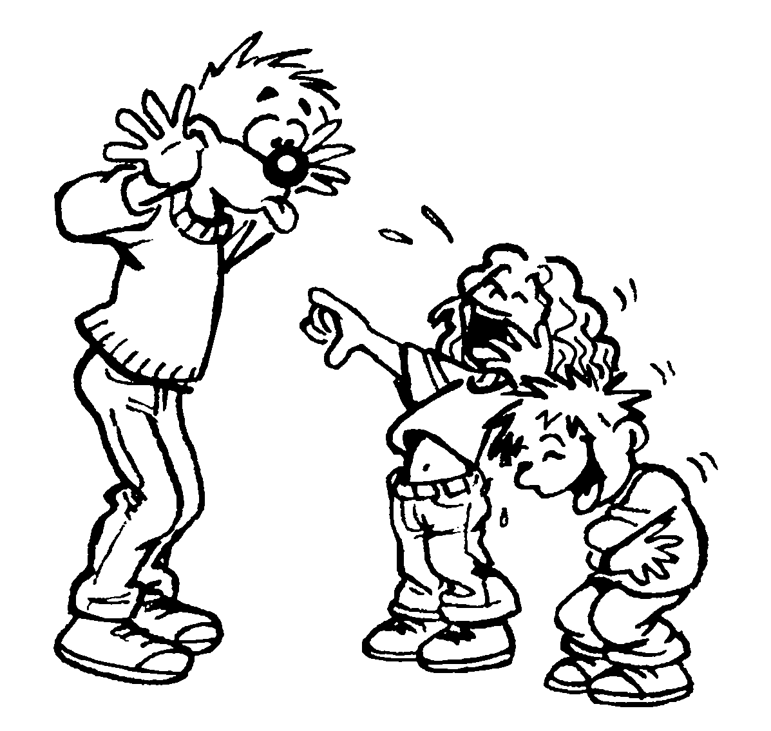____________________________________________

____________________________________________

____________________________________________

6

La phrase

GRAMMAIRE

G1 c

**Ecris deux phrases avec le dessin proposé.**

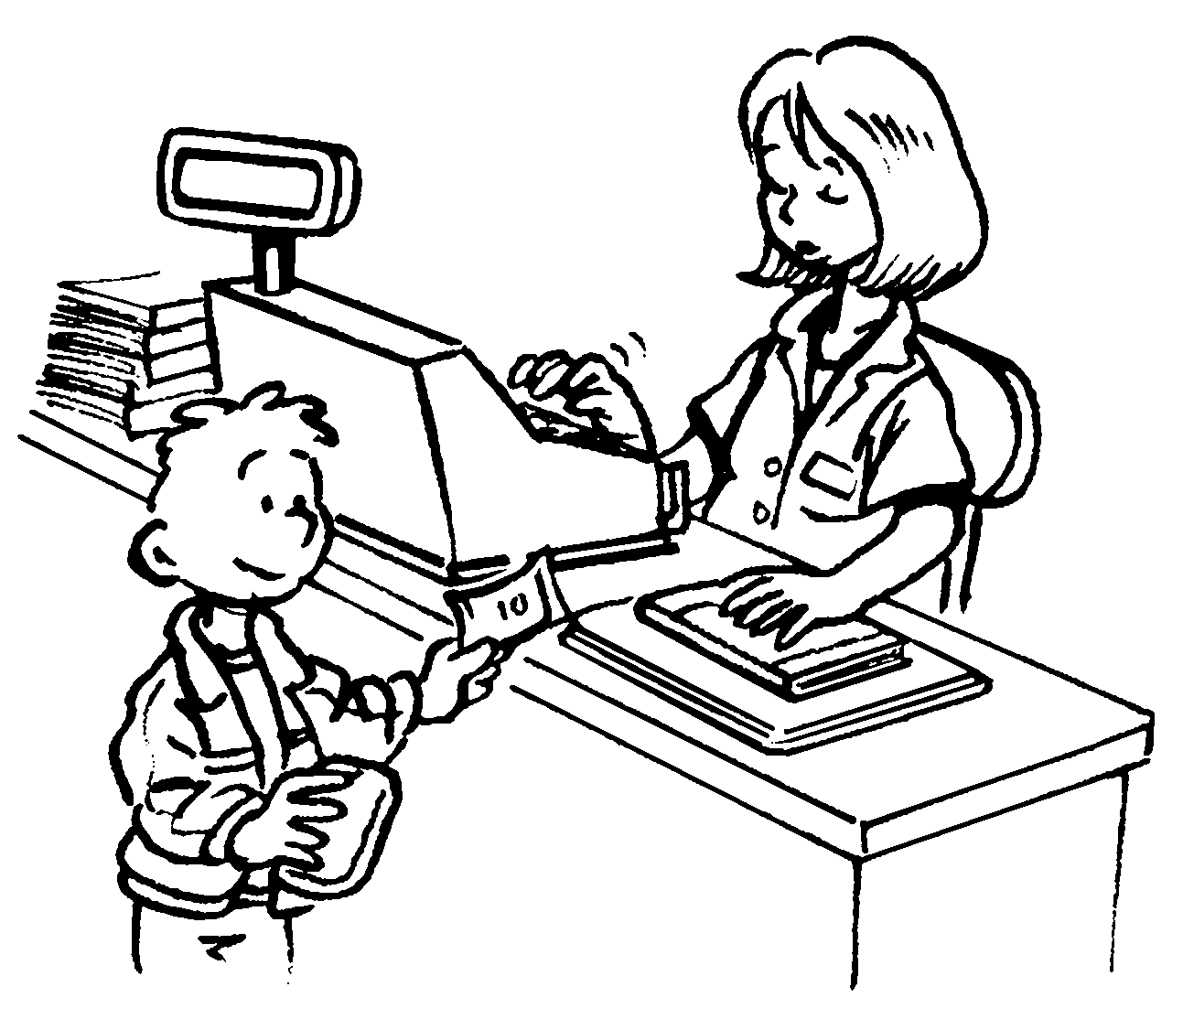____________________________________________

____________________________________________

____________________________________________

GRAMMAIRE

La phrase

**Ecris deux phrases avec le dessin proposé.**

G1 c

7

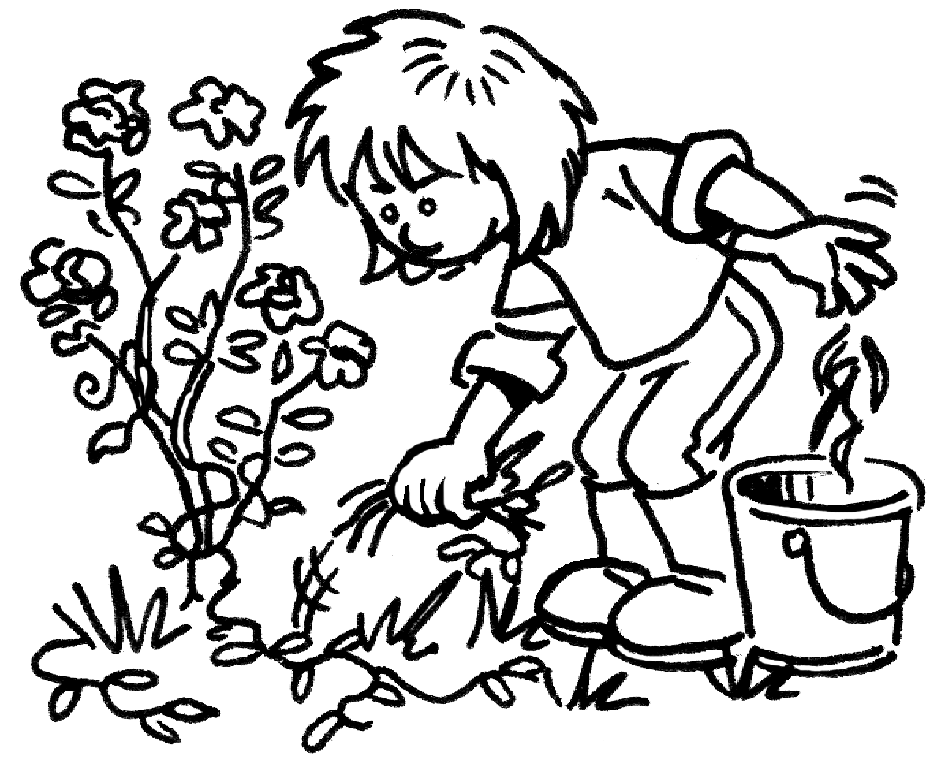

____________________________________________

____________________________________________

____________________________________________

GRAMMAIRE

La phrase

**Ecris deux phrases avec le dessin proposé.**

G1 c

8





